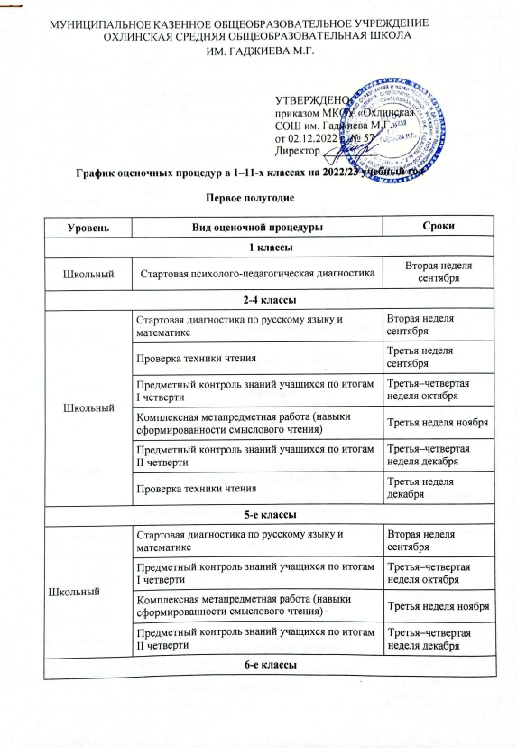

|  |  |  |
| --- | --- | --- |
| Школьный | Входная диагностическая работа по русскому языку и математике | Вторая неделя сентября |
| Предметный контроль знаний учащихся по итогам I четверти | Третья–четвертая неделя октября |
| Предметный контроль знаний учащихся по итогам II четверти | Третья–четвертая неделя декабря |
| **7-е классы** | | |
| Школьный | Входная диагностическая работа по русскому языку и математике | Вторая неделя сентября |
| Предметный контроль знаний учащихся по итогам I четверти | Третья–четвертая неделя октября |
| Комплексная метапредметная работа (навыки сформированности смыслового чтения) | Третья неделя ноября |
| Предметный контроль знаний учащихся по итогам II четверти | Третья–четвертая неделя декабря |
| **8-е классы** | | |
| Школьный | Входная диагностическая работа по русскому языку и математике | Вторая неделя сентября |
| Предметный контроль знаний учащихся по итогам I четверти | Третья–четвертая неделя октября |
| Предметный контроль знаний учащихся по итогам II четверти | Третья–четвертая неделя декабря |
| **9-й класс** | | |
| Школьный | Входная диагностическая работа по русскому языку и математике | Вторая неделя сентября |
| Предметный контроль знаний учащихся по итогам I четверти | Третья–четвертая неделя октября |
| Административные контрольные работы по русскому языку и математике | Четвертая неделя декабря |
| Предметный контроль знаний учащихся по итогам II четверти |
| **10-й класс** | | |
| Школьный | Стартовая диагностическая работа по русскому языку и математике | Вторая неделя сентября |
| Предметный контроль знаний учащихся по итогам I полугодия | Четвертая неделя декабря |
| **11-й класс** | | |
| Школьный | Входные диагностические работы по русскому языку и математике | Вторая неделя сентября |
| Тренировочное итоговое сочинение | Третья неделя октября |

|  |  |  |
| --- | --- | --- |
|  | Предметный контроль знаний учащихся по итогам I полугодия | Четвертая неделя декабря |
| Федеральный | Итоговое сочинение по русскому языку | Первая неделя декабря |

**Второе полугодие**

|  |  |  |
| --- | --- | --- |
| **Уровень** | **Вид оценочной процедуры** | **Сроки** |
| 1 классы | | |
| Школьный | Предметный контроль знаний учащихся по итогам года | Третья неделя апреля |
| Административная комплексная мета - предметная контрольная работа | Четвёртая неделя апреля |
| Контрольный срез техники чтения | Первая неделя мая |
| 2-3 классы | | |
| Школьный | Предметный контроль знаний учащихся по итогам III четверти | Третья неделя марта |
| Предметный контроль знаний учащихся по итогам учебного года | Вторая неделя мая |
| Административная комплексная мета - предметная контрольная работа | Третья неделя мая |
| Контрольный срез техники чтения | Третья неделя мая |
| 4 классы | | |
|  | Предметный контроль знаний учащихся по итогам III четверти | Третья неделя марта |
| Предметный контроль знаний учащихся по итогам учебного года | Вторая неделя мая |
| Административная комплексная мета - предметная контрольная работа | Третья неделя мая |
| Контрольный срез техники чтения | Третья неделя мая |
| Федеральный | ВПР согласно графика проведения | 15.03.22 – 20.05.22 |
| **5-е классы** | | |
| Школьный | Предметный контроль знаний учащихся по итогам III четверти | Третья неделя марта |
| Предметный контроль знаний учащихся по итогам учебного года | Вторая неделя мая |
| Федеральный | ВПР согласно графика проведения | 15.03.22 – 20.05.22 |
| **6-е классы** | | |
| Школьный | Предметный контроль знаний учащихся по итогам III четверти | Третья неделя марта |
| Предметный контроль знаний учащихся по итогам учебного года | Вторая неделя мая |
| Федеральный | ВПР согласно графика проведения | 15.03.22 – 20.05.22 |

|  |  |  |
| --- | --- | --- |
| **7-е классы** | | |
| Школьный | Предметный контроль знаний учащихся по итогам III четверти | Третья неделя марта |
| Предметный контроль знаний учащихся по итогам учебного года | Вторая неделя мая |
| Федеральный | ВПР согласно графика проведения | 15.03.22 – 20.05.22 |
| **8-е классы** | | |
| Школьный | Предметный контроль знаний учащихся по итогам III четверти | Третья неделя марта |
| Защита среднесрочных парно-групповых или индивидуальных проектов | Вторая неделя мая |
| Предметный контроль знаний учащихся по итогам учебного года | Третья неделя мая |
| Федеральный | ВПР согласно графика проведения | 15.03.22 – 20.05.22 |
| **9-й класс** | | |
| Школьный | Защита среднесрочных парно-групповых или индивидуальных проектов | Третья неделя января |
| Пробный экзамен в форме ГИА по русскому языку | Вторая неделя февраля |
| Пробный экзамен в форме ГИА по математике | Третья неделя февраля |
| Предметный контроль знаний учащихся по итогам III четверти | Третья неделя марта |
| Предметный контроль знаний учащихся по итогам учебного года | Четвертая неделя апреля  – первая неделя мая |
| Федеральный | Итоговое собеседование по русскому языку | 9 марта |
| Государственная итоговая аттестация | Последняя неделя мая – июнь |
| **10-й класс** | | |
| Школьный | Административные контрольные работы по русскому языку, математике | Вторая неделя февраля |
| Защита индивидуальных проектов | Вторая неделя мая |
| Предметный контроль знаний учащихся по итогам учебного года | Четвертая неделя мая |
| Федеральный | ВПР согласно графика проведения | 01.03.22 – 20.05.22 |
| **11-й класс** | | |
| Школьный | Пробный экзамен в форме ГИА по математике | Третья неделя февраля |

|  |  |  |
| --- | --- | --- |
|  | Пробный экзамен в форме ГИА по русскому языку | Первая неделя марта |
| Предметный контроль знаний учащихся по итогам учебного года | Четвертая неделя апреля  – первая неделя мая |
| Федеральный | ВПР согласно графика проведения | 01.03.22 – 20.05.22 |
| Государственная итоговая аттестация | Последняя неделя мая – июнь |